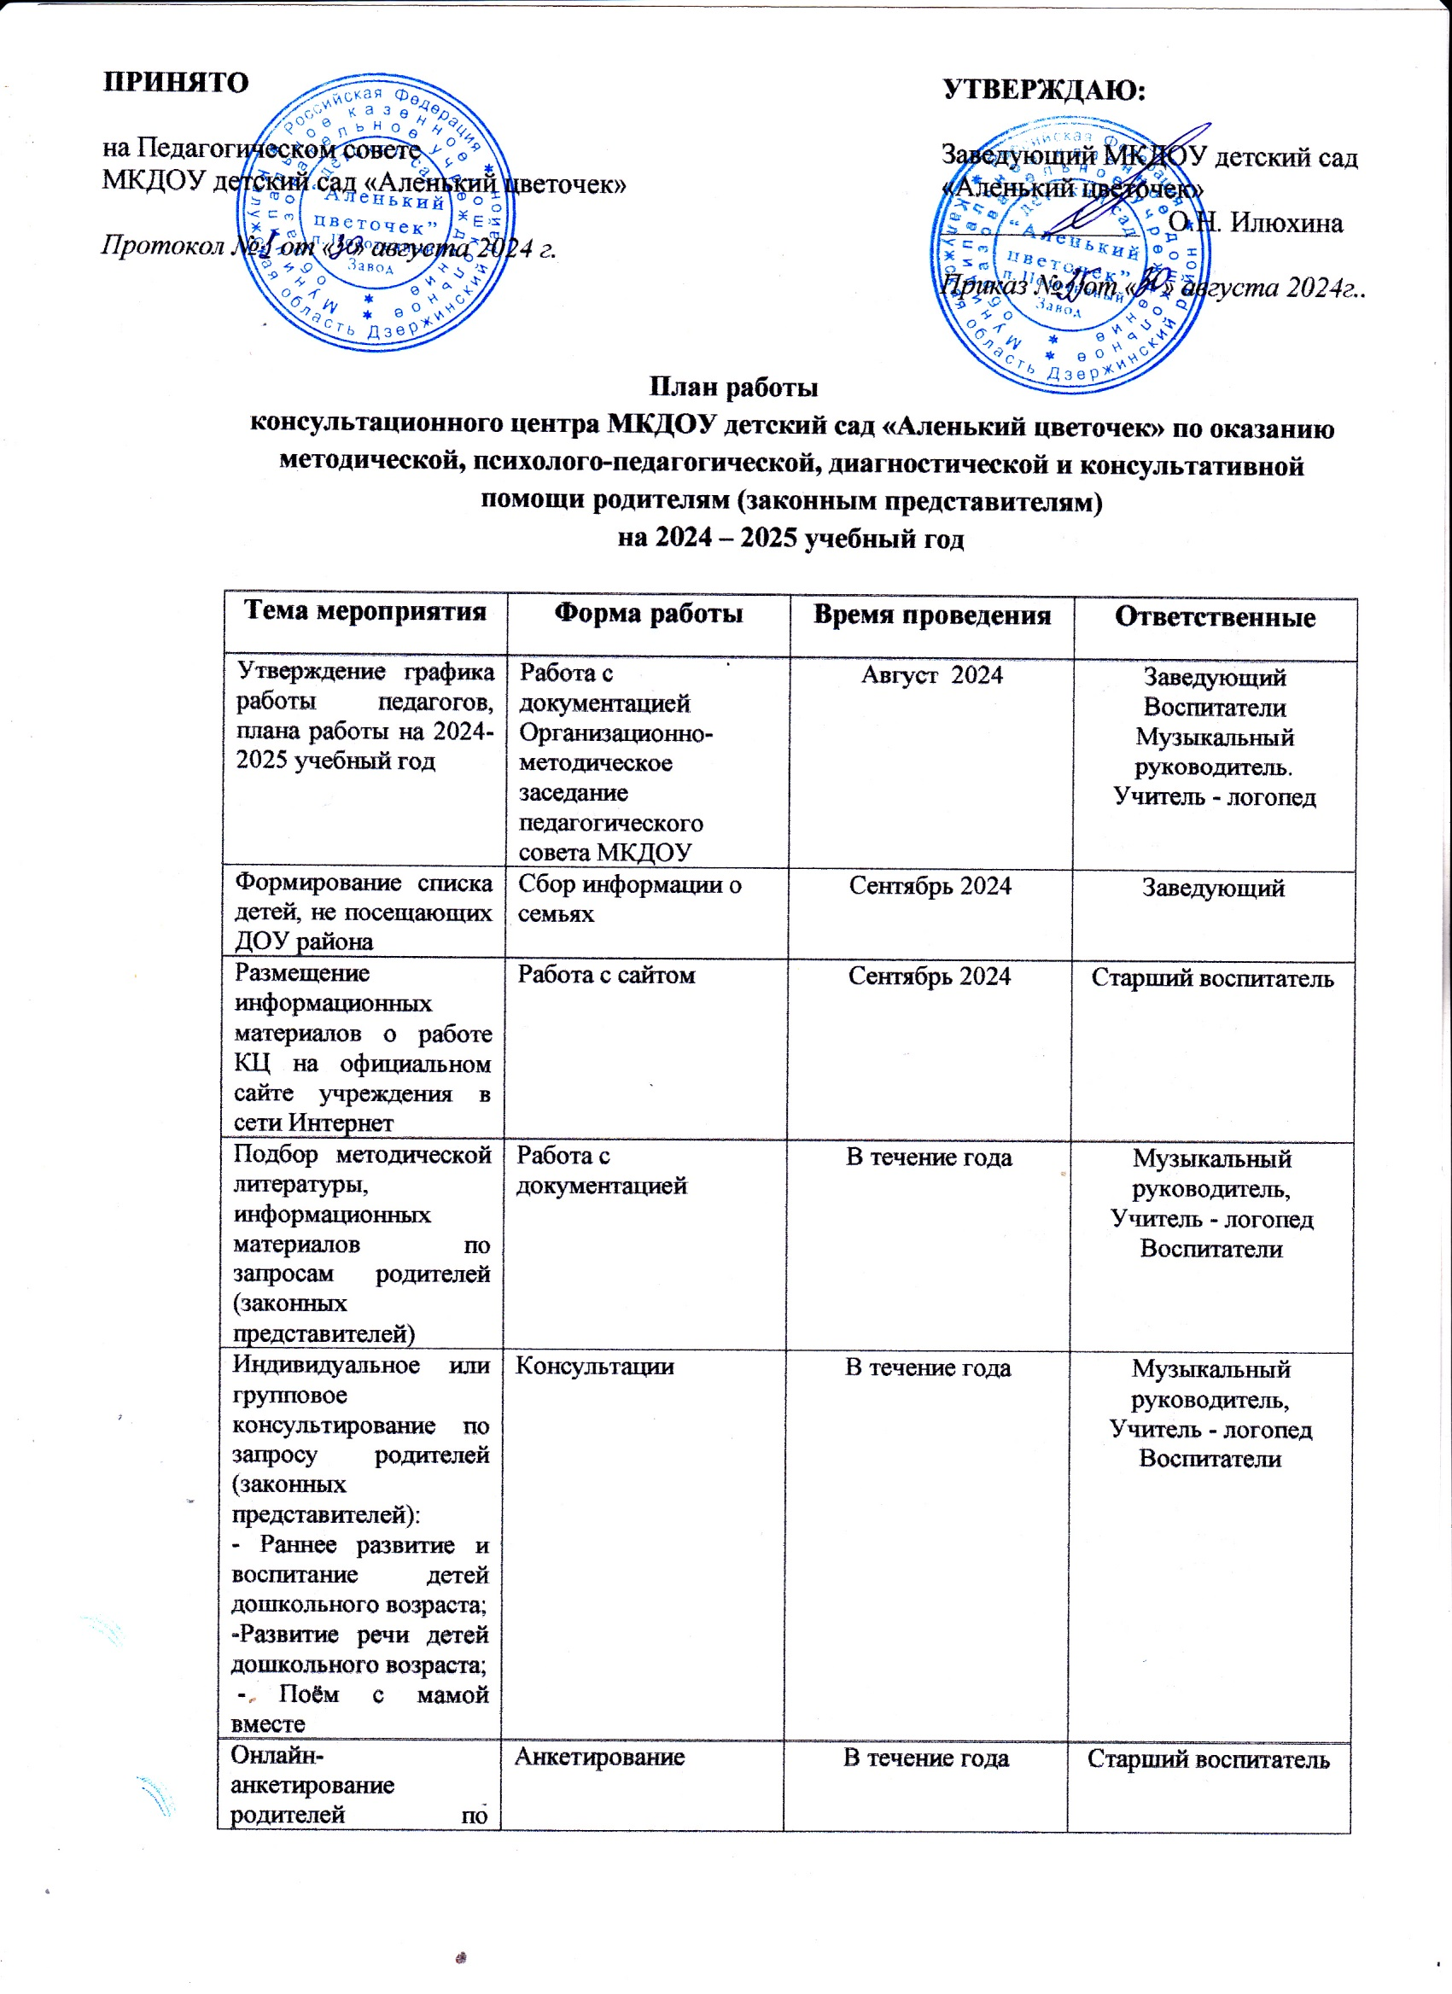

|  |  |  |  |
| --- | --- | --- | --- |
| Проведение диагностических и коррекционных мероприятий по запросу родителей (законных представителей) | Диагностические и коррекционные занятия | В течение года | Музыкальный руководитель  Учитель - логопед Воспитатели |
| Индивидуальные и групповые занятия с детьми по запросу родителей (законных представителей) | Занятия | В течение года | Музыкальный руководитель  Учитель - логопед Воспитатели |
| Проведение «Дней открытых дверей» | Беседы, консультации, индивидуальные и групповые занятия, развлечении, праздники | с января 2025 | Музыкальный руководитель  Учитель - логопед Воспитатели |
| Пополнение разделов:  - «Рекомендации о раннем развитии и воспитании»  "Как развивать в ребенке познавательное мышление"  «Развиваемся, играя»);  - «Творческая мастерская»;  -«Здоровей-ка»;  - «Рекомендации учителя-логопеда»:   * Учимся говорить правильно * Обучение грамоте   - «Рекомендации педагога-психолога»:  «Ценность игрушек у современных детей»  на официальном сайте МКДОУ | Консультации, памятки,  практические рекомендации, буклеты;  (по запросу родителей) | Ежемесячно | Музыкальный руководитель  Учитель - логопед Воспитатели |
| Анализ результативности и составление отчета о работе консультационного центра | Работа с документацией | Июнь 2025 | Музыкальный руководитель  Учитель - логопед  Воспитатели |
| Составление перспективного плана КЦ на следующий учебный год | Работа с документацией | Июнь 2025 | Музыкальный руководитель  Учитель - логопед Воспитатели |